Консультация для родителей

«АЛЛЕРГИЯ, КАК ПРЕДУПРЕДИТЬ ЕЁ НАСТУПЛЕНИЕ»
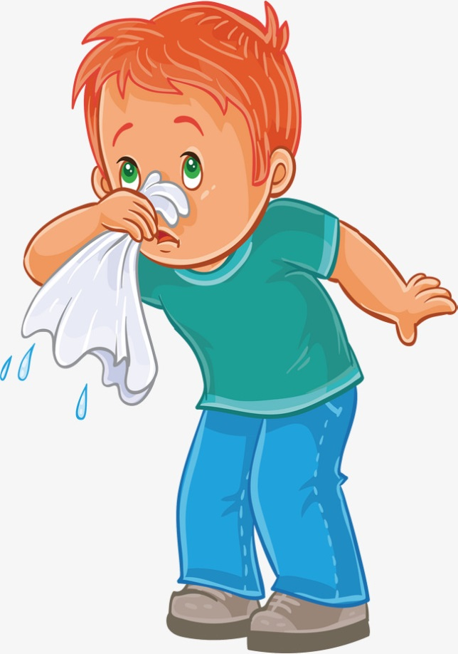

В последние годы аллергия стала настоящей проблемой в обществе. Гиперчувствительность организма к различным факторам внешней среды приобрела масштабные обороты.
Аллергия – это необычная реакция организма на обычное воздействие, на обычные раздражители (пыльца, шерсть, пищевые продукты и т.п.)

ЧТО ТАКОЕ АЛЛЕРГИЯ У ДЕТЕЙ?
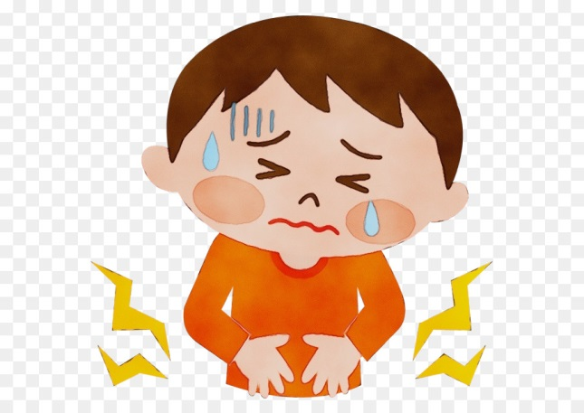
Аллергия может проявляться не только у взрослых, но и у детей, в современном мире – это частое явление. Она может проявляться у детей уже в первые месяцы жизни, особенно если ребёнок находится на искусственном вскармливании. Всплеск аллергии связывают и с загрязнением окружающей среды, и с насыщенным применением бытовой химии, и с излишней стерильностью в домах
СИМПТОМЫ АЛЛЕРГИИ
По сути, аллергия – это реакция иммунной системы ребёнка на какое-то вещество, которое её сигнальные системы опознали как потенциально опасное. В этом случае организм запускает защитные процессы, и вы видите их внешне проявление – сыпь, зуд, отёк слизистых оболочек и других тканей. Может проявляться насморк, чихание, кашель и начаться резь в глазах, воспаление слизистых оболочек глаз. Но чаще аллергия у детей выражается в виде кожных реакций и имеет несколько стадий развития. Первая – диатез, то есть сыпь, покраснение и зуд на ягодицах и щеках ребёнка. Если вовремя не принять меры, процесс переходит во вторую стадию – детскую экзему, когда на коже образуются пузырьки с жидкостью. Поражённые участки краснеют и начинают сильно чесаться. Третья стадия очень серьёзная – это атопический дерматит. Он часто сопровождается аллергическими симптомами со стороны дыхательной системы. Если вы это заметили, то срочно вызывайте врача.
ПОЧЕМУ ВОЗНИКАЕТ АЛЛЕРГИЯ У ДЕТЕЙ?
Это наследственность, экология, психология. К сожалению, родители не идут к аллергологу, а пытаются вылечить сами. В итоге ребёнок посту
Предрасположенность к аллергии – фактор наследственный. Интересно то, что передается не само заболевание, а лишь вероятность наступления неблагоприятного сценария.
Но профилактика аллергии – вариант наиболее предпочтительный, чем её непростое лечение.
Существует немало мер предупреждения аллергических заболевания.
Возможность выявления детей с повышенным риском развития аллергических реакций позволяет провести соответствующую профилактику задолго до рождения ребенка. Подробно собранный семейный аллергологический анамнез является наилучшим методом раннего выявления детей с высоким риском развития аллергической патологии.
Профилактика аллергии, как и в случае с другими патологиями, бывает первичной и вторичной.
Задача первичной профилактики: предупреждение влияния факторов, которые способны вызвать неадекватную реакцию со стороны иммунной системы к потенциальным раздражителям. Данный вид профилактики предназначен для детей, не страдающих какими-либо аллергическими заболеваниями, но имеющими предрасположенность к их развитию.
Задачей вторичной профилактики становится предотвращение встречи организма с раздражителями, провоцирующими гиперчувствительность к их воздействию.

Помимо генетического фактора, который воспринимается как данность, существуют внешние. Например, нерациональное питание будущей мамы, неблагоприятное течение беременности, вредные привычки. Научно доказано, что если женщина во время беременности подвергается воздействию табачного дыма, то вероятность развития у малыша аллергии резко возрастает. Такие дети чаще становятся астматиками.
Риски развития аллергии у ребенка можно минимизировать, если соблюдать некоторые простые правила.
МЕРЫ ПО ПРЕДУПРЕЖДЕНИЮ НАСТУПЛЕНИЯ АЛЛЕРГИИ
1. Организуйте правильное питание
- Кормите ребенка грудью - это способствует укреплению иммунной системы новорожденного. С материнским молоком в организм малыша поступает иммуноглобулин, который особенно необходим в раннем детстве, когда стенка кишечника наиболее проницаема.
- Выбирайте детское питание, проконсультировавшись с врачом.
- Ограничьтесь минимальной порцией продукта, если даете его ребенку впервые.
- Прежде чем вводить в рацион малыша продукты с высоким аллергенным потенциалом (коровье молоко, шоколад, цитрусовые, мед, орехи, яйца, рыбу), дождитесь результатов аллергопроб.
- Не отказывайтесь от определенных продуктов без видимых причин. Питание ребенка должно быть разнообразным.
- Перед покупкой внимательно читайте состав на этикетке. Даже если на ней указано «гипоаллергенный» - чаще всего, это не более чем рекламный ход.
2. Соблюдайте чистоту
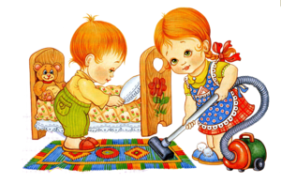
- Избегайте скопления пыли. Для этого используйте пылесосы с hepa-фильтром и проводите влажную уборку не реже 1 раза в неделю.
- Откажитесь от ковров – это главные «пылесборники» в доме. То же относится к сувенирам, книгам и журналам, если они размещены на открытых полках.
3. «С умом» ограничьте контакт ребенка с потенциальными аллергенами
• Стирайте постельное и нательное белье ребенка при температуре 60°С, так вы уничтожите один из главных аллергенов – пылевых клещей. Кстати, они очень быстро заводятся в мягких игрушках, поэтому остановите свой выбор на тех, которые выполнены из синтетических тканей.
• Косметические добавки часто раздражают нежную кожу малыша, а потому мойте ребенка детским мылом с натуральным составом. При этом не забывайте, что частое мытье рук, без явной на то необходимости, может привести к обратному эффекту, и не приучайте ребенка бесконечно их мыть.
• Постоянный контакт с животными с самого рождения малыша снижает риски развития аллергии. В первые пять лет жизни организм ребенка активно «знакомится» с окружающим миром, в том числе с потенциальными аллергенами. Поэтому, чем чаще он будет встречаться с ними, тем ниже вероятность развития аллергической реакции впоследствии. Однако если аллергия все же возникла, то животное лучше отдать бабушке.
• Ежедневные прогулки с малышом в парках и скверах, где много растений-виновников поллиноза, как и в случае с животными, полезно на ранних стадиях роста и развития ребенка. Аллергия на пыльцу может не развиться, так как пыльца, постоянно присутствующая в жизни маленького человечка, не будет восприниматься иммунитетом враждебно.
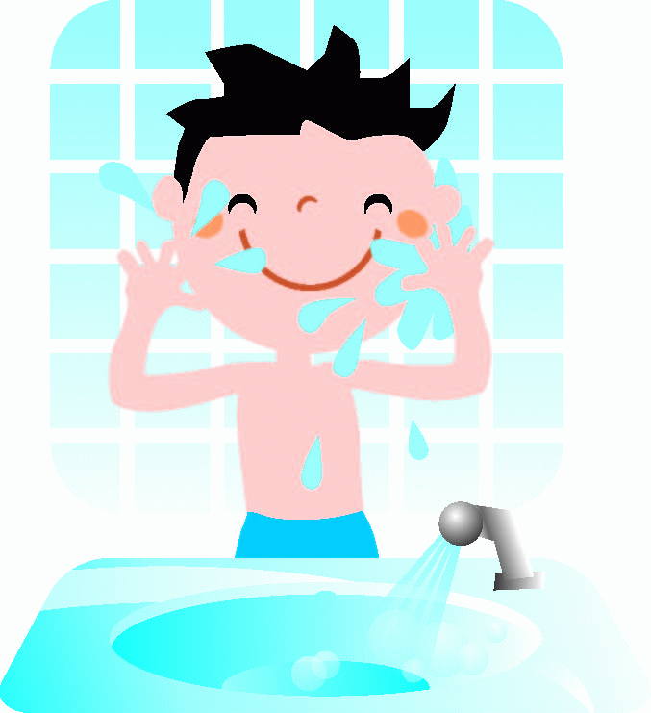
4. Укрепляйте иммунитет ребенка закаливанием и занятиями спортом
• Закаленный организм в меньшей степени подвержен различного рода инфекциям, которые отчасти являются провокаторами аллергии. Регулярность и постепенность – два главных правила закаливания. Если им следовать, то вкупе со здоровым образом жизни, это поможет уменьшить риски развития бронхиальной астмы.
• Заниматься спортом лучше всего на свежем воздухе. Летом можно играть в мяч, бегать, выполнять гимнастические упражнения, а зимой - кататься на лыжах. Главное – грамотно дозировать нагрузку. Для детей-аллергиков, пожалуй, лучше всего подойдет плавание.
• Четкий режим дня благотворно сказывается на нервной системе и повышает стрессоустойчивость. Доказано: веселый, спокойный и уравновешенный ребенок реже страдает аллергией.

